
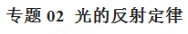
一、光的反射
1．光的反射定义：光射在物体表面时，被反射回来的现象．叫做光的反射。
2．光的反射定律：
（1）反射光线、入射光线和法线都在同一平面内。
（2）反射光线和入射光线分居法线两侧。
（3）反射角等于入射角。
（4）光路是可逆的。
3．镜面反射和漫反射的异同点
分类 | 不同点 |  |  | 相同点
分类 | 反射面特点 | 反射光方向 | 常见现象 | 相同点
镜面反射 | 光滑平面 | 反射光线仍然平行，只能在一个方向看到反射光 | 黑板反光，水面、玻璃面刺眼 | 严格遵守光  的反射规律
漫反射 | 凹凸不平 | 反射光向各个方向，各个方向都能看到 | 从各个方向都能看到黑板上的字 | 严格遵守光  的反射规律
二、重视探究光的反射定律实验的考法
近年来，各省市省中考试卷里频繁的考查了“探究光的反射定律”的实验，分值是4——6分。考查的要点有（1）反射光线、入射光线和法线在同一平面内；（2）纸板与平面镜垂直放置；（3）用量角器代替纸板，目的是直接读出反射角和入射角的大小，进行比较；（4）多次测量目的是让实验结论具有普遍性。2019年或者以后，如果再考这个实验，下列总结出来的命题点需要引起重视：

1.在探究光的反射定律时，要想研究对于已知光路，光能否沿它的反方向传播，做法是将激光器对准反射光线，看光线是否沿着原来入射光线的方向反射出去。验证光路是可逆的这个结论。

2.探究光的反射定律,将纸板向后旋转一个角度的目的是探究反射光线、入射光线和法线是否在同一平面内。

3.探究光的反射定律实验需要那些器材有电筒（或者激光笔）、小平面镜、白纸、图钉（或透明胶条）、刻度直尺、大头针、量角器等。

4.探究光的反射定律实验中,硬纸板的主要作用是显示光路，验证反射光线、入射光线、法线共面。

5.探究光的反射定律用到什么物理探究方法用到理想模型法、等效替代物理探究方法。

6.实验时让光贴着纸板入射，目的是实验时如果不让光贴着纸板入射，则无法看见入射光线以及反射光线，就无法确定反射光线、入射光线和法线是否在同一平面内，因此实验时让光贴着纸板入射是为了检验反射光线、入射光线、法线是否在同一平面内。

7.探究光的反射定律中要观察和记录观察反射光线的传播方向，入射、反射光线及法线是否在同一平面内；记录的则是测量的反射角的值。

8.用激光笔做这个实验比较好。但要注意的地方有通常在汇报、教学、导游人员都会使用激光笔，来投映一个光点或一条光线指向物体，但它在特定场所，例如艺术馆（有些画作怕光）、动物园等都不宜使用。不当使用激光笔可能造成视网膜严重受损，甚至失明，儿童不宜使用。初中生这实验时，一定要注意正确使用激光笔。
另外中考试卷里经常以选择题、填空题、作图题的形式考查光的反射定律的应用问题。要加强这些题型的训练。
三、考查光的反射定律的典型试题及其解析
【例题1】由于光在电影屏幕上发生________，所以人们能从不同方向看到屏幕上的像．小明想用一块平面镜使水平面成30°角的太阳光竖直射入井中（如图所示），则反射光线与入射光线的夹角为______。
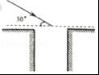
【例题2】画出图中入射光线AO的反射光线并标出反射角的大小．
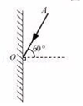
【例题3】如图所示是小明同学探究反射定律的实验装置。平面镜M平放在平板上，白色硬纸板竖立在镜面上，硬纸板是由E、F两块粘接起来的，其中F可绕接缝ON转动。
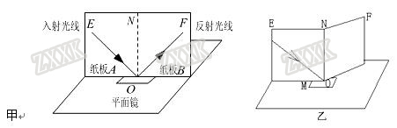
（1）实验时从白纸板前不同的方向都能看到光的传播路径，这是因为光在光屏上发生 （填“镜面反射”或“漫反射”）.
（2）白色硬纸板在实验中的作用是： 。
（3）以法线ON为轴线，将白色硬纸板的F面绕法线ON向后折转，此时反射光线 （选填“消失”、“仍存在”）
（4）将纸板A、B置于同一平面后，若将一束光贴着纸板B沿FO射到O点，反射光将沿图中的OE方向射出，说明 。
四、考查光的反射定律的训练题及其解析
1.如图所示，一位同学在通过平面镜看蜡烛的火焰，请画出他看到火焰在镜中像的光路图。（可取烛焰上任意一点画出一条光路即可）
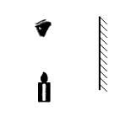
2.利用如图装置进行“探究光的反射规律”实验：
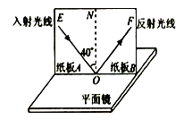
（1）将一束光贴着纸板A沿EO射到O点，若将纸板B向前或向后折，此时在纸板B上看不到反射光，这样做的目的是探究 ．
（2）将入射光线EO向法线靠近时，看到反射光线OF___（填：”靠近”或”远离”）法线．
（3）将纸板A、B置于同一平面后，若将一束光贴着纸板B沿FO射到O点，反射光将沿图中的OE方向射出，说明光在反射时， ．
（4）光屏在实验中的作用是：① ；② ．
（5）实验时光屏应如何放置？ ．
3.生活中经常提到的“影，与我们所学到的光学知识有关．例如，水中倒影和立竿见影中的“影”，前者是由 形成的，后者是由 形成的．
4.如图所示。在探究光的反射定律时，将一块平面镜放在水平桌面上，再把一块纸板垂直放在平面镜上。
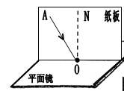
（1）实验时让光贴着纸板入射是为了 。
（2）如果纸板没有与平面镜垂直，当光贴着纸板沿AO入射时， （填“能”或“不能”）在纸板上看到反射光。
（3）为了便于测量和研究，需要把光路记录在纸板上，你的方法是 。
（4）为了得到反射角与入射角大小关系的普遍规律，应当 。
5．如图所示的四个光路图中，MM′为平面镜，PO为入射光线，ON为法线，入射角∠PON 等于 60°，其中符合光的反射定律的光路图是（ ）
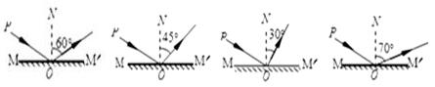
A B C D
6.如图所示，MM′为平面镜，AO为入射光线，ON为法线，入射光线与平面镜的夹角为∠AOM=30°，则入射角大小为______．若入射光线A0对应的反射光线沿着OD射出，则反射角应该是________（从“∠BON”、“∠NOC”、“∠DON”或者“∠DOM′”中确定一个选填）。
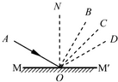
7.一束平行光与镜面成30°角射到平面镜上，反射角大小是 ，人迎着反射光的方向可以看到刺眼的光，而在其他方向却看不到反射光，这是由于发生了 （选填“镜面反射”或“漫反射”）．
8.如图所示，射向平面镜的一束光AO经镜面反射后沿水平方向OB射出图中，ON是∠AOB的角平分线，请在图中作出平面镜放置的位置并标出入射角α。
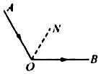
9.如图所示，入射光线与镜面成30°，请按照要求作答：①画反射光线；②标出反射角．
